附件1：

项目概述

项目背景
本项目工程地点位为白云机场铂尔曼酒店二层，面积约为460平方米。为满足航空公司业务需求，将原有的餐饮功能区改造成为现有工作功能区，主要分区为AOC大厅、应急指挥室、运行值班室、过夜用房、机房、库房等。机场运行控制中心（AOC）承担着指挥及调配机场各类服务与保障部门，共同为进出港及停留的航班、旅客及货邮等提供各类专业服务的职能，是机场运营流程的中枢。办公室为机场保障部分人员办公使用。机房为本区域改造强弱电设备安装机房。
初步设计布置图为：
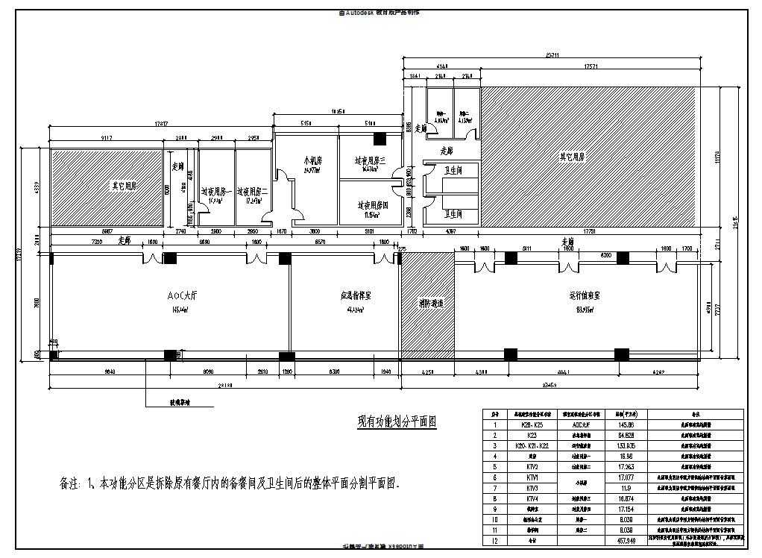

建设目标、原则、依据

建设目标
AOC大厅相应的系统建成后，打造实时信息展示与动态发布、快速会议与决策制定、指挥调度与应急响应等多方面于一体的智慧指挥中心。本期建设为将原有的AOC相关显示设备、工作站及操作台等搬迁至新建AOC大厅内，建设相应的综合布线系统及强电配电系统等。
办公室建成后，满足员工业务工作要求，为员工提供的良好工作环境。
小机房建设后。可以确保机房的电源、温度、湿度、洁净度、照度、防静电、防干扰、防震动、防雷电、环境监控设备监控和设备运行监控等能充分满足数据中心设备的安全性，可靠的全天候运行目标，延长数据中心系统运行无故障的使用时间要求。
装饰装修工程完成后可满足使用功能的要求，根据功能的要求对现有的建筑空间进行适当的调整，以便建筑空间能更好的为功能服务，还可满足使用者的审美要求。

建设原则
根据具体功能以业主需求为准，系统配置考虑国内外优秀品牌。

项目需求
本项目共分为四块区域进行建设，分为AOC大厅、应急指挥室、运行值班室、过夜用房、AOC机房、库房组成.
AOC大厅本期建设内容为将原有的AOC相关显示设备、工作站及操作台等搬迁至新建AOC大厅内。为后期建设成坐席协作综合管控系统及LED显示系统提供建设条件，已预留系统所需的弱电箱及强电箱。智能照明系统主要提供了AOC大厅及应急指挥室、办公室的灯光照明控制系统，达到优化供电目的照明控制系统。
应急指挥中心本期的建设内容主要为原有办公楼会议室设备的搬迁利旧，建设相应的综合布线系统。
办公室区域、进夜用房的建设内容主要为综合布线系统及强电配电系统。
小机房的建设主要为AOC内所需数据的服务器及相应网络设备的建设，其它区域综合布线系统及配电系统的所需设备数据信息的集中处理、存储、传输、交换、管理。采用一体化集成理念，集成了机柜系统、制冷系统、机房环境监控系统。
装修工程部分，由于所有区域为餐厅区域，原区域内含备餐间及卫生间等，本次改造项目需拆除原有功能房，并恢复天花，大部分区域天花基本未动，AOC大厅、应急指挥室、运行值班室、AOC机房等区域地面为塑胶地面，后勤区域为原有地面，具体施工范围详见区域处理方案。

建设依据
    - 《电子计算机场地通用规范》（GB/T 2887-2011）
    - 《防静电活动地板通用规范》（GB6650-86）
    - 《建筑内部装修设计防火规范》（GB50222-95）
    - 《电磁辐射防护规定》（GB 8702-2014）
    - 《电子信息系统机房施工及验收规范》(GB 50462-2008)
    - 《建筑装饰工程施工及验收规范》（JGJ73-91）
    - 《办公建筑设计规范》（JGJ67-89）
    - 《通信电源设备安装工程验收规范》（YD5079-2005）；
    - 《智能建筑设计标准》（GB/T50314－2015）
    - 《智能建筑工程质量验收规范》（GB50339－2016）
    - 《建筑安装工程质量检验评定统一标准》（GBJ300-2006）
    - 《建设工程项目管理规范》（GB/T50326-2006）
    - 《通用用电设备设计规范》（GB50055－2011）
    - 《电气装置安装工程电气设备交接试验标准》（GB50150－2006）
    - 《电气装置安装工程接地装置施工验收规范》（GB50169－2011）
    - 《建筑电气安装工程质量检验评定标准》（GBJ303-88）
    - 《电气装置安装工程电缆线路施工及验收规范》（GB501168-2006）
    - 《低压配电装置及线路设计规范》（GB50054-2011）
    - 《厅堂扩声特性测量方法》（GB/T4959—2011）
    - 《信息技术设备包括电气设备的安全》（GB4943-2011）
    - 《信息技术互连国际标准》（ISO/IEC11801-2002）
    - 《建筑设计防火规范》（GB50016-2006）
    - 《声系统设备互连的优选配接值》（GB/T 14197-2012）
    - 《建筑电气工程施工质量验收规范》（GB 50303-2015）
    - 《音频、视频及类似电子设备安全要求》（GB8898-2011）
    - 《计算机信息系统安全保护等级划分准则》（GB17859－1999）

装修工程要求及标准
根据规范，室内装饰应采用非燃烧材料（燃烧性能A级）或难燃材料（燃烧性能B1级）。
具体的装修处理方案如下：
序号 | 对应原有区域 | 项目区域 | 范围 | 对应位置 | 装修处理方案 | 相关工程量 |  | 品牌或规格
1 | 原有餐房K25、K26 | AOC大厅 | 天花 | 餐房天花 | 清理原有灯具封灯孔，保留原有天花修补加固，扇灰翻新油乳胶漆 | 145.86 | 平方 | 立邦净味乳胶漆
1 | 原有餐房K25、K26 | AOC大厅 | 墙面 | 原墙面木饰面 | 方案A封石膏板扇灰油乳胶漆 方案B原饰面油基膜贴墙纸 | 24.26 | 平方 | 方案A：立邦净味乳胶漆
 |  |  |  | 原墙面软包及备餐间瓷砖面 | 方案A封石膏板扇灰油乳胶漆 方案B封石膏板油基膜贴墙纸 | 38.4 | 平方 | 方案A：立邦净味乳胶漆
 |  |  |  | 显示屏墙面 | 方案A金属框架防火板基层铝塑板饰面 方案B金属框架防火板基层油基膜贴墙纸 | 22.8 | 平方 | 方案A：“吉祥”铝塑板
 |  |  |  | 主控台背墙 | 方案A金属框架防火板基层铝塑板饰面，水晶字形象标识 方案B金属框架防火板基层油基膜贴墙纸，水晶字形象标识 | 22.8 | 平方 | 方案A：“吉祥”铝塑板
 |  |  |  | 地脚线 | 新做不锈钢脚线 | 52.94 | 米 | 拉丝不锈钢
2 | 原有餐房K23 | 应急 指挥室 | 天花 | 餐房天花 | 清理原有灯具封灯孔，保留原有天花修补加固，扇灰翻新油乳胶漆 | 64.83 | 平方 | 立邦净味乳胶漆
2 | 原有餐房K23 | 应急 指挥室 | 墙面 | 原墙面木饰面 | 方案A封石膏板扇灰油乳胶漆 方案B原饰面油基膜贴墙纸 | 9.4 | 平方 | 方案A：立邦净味乳胶漆
 |  |  |  | 原墙面软包 | 方案A封石膏板扇灰油乳胶漆 方案B封石膏板油基膜贴墙纸 | 15 | 平方 | 方案A：立邦净味乳胶漆
 |  |  |  | 显示屏墙面 | 方案A金属框架防火板基层焗漆玻璃饰面 方案B金属框架防火板基层油基膜贴墙纸 | 22.8 | 平方 | 方案A：焗漆玻璃
 |  |  |  | 形象墙背墙 | 方案A金属框架防火板基层焗漆玻璃饰面，水晶字形象标识 方案B金属框架防火板基层油基膜贴墙纸，水晶字形象标识 | 22.8 | 平方 | 方案A：焗漆玻璃
 |  |  |  | 地脚线 | 新做不锈钢脚线 | 32.26 | 米 | 拉丝不锈钢
2 | 原有餐房K23 | 应急 指挥室 | 消防 |  | 保留原有消防系统设施
2 | 原有餐房K23 | 应急 指挥室 | 空调通风 |  | 保留原有空调通风系统
3 | 原有餐房K20、K21、K22 | 运行 值班室 | 天花 | 餐房备餐间、洗手间天花 | 拆除原备餐间、洗手间天花，原样新做石膏板天花 | 46.56 | 平方 | 立邦净味乳胶漆
 |  |  |  | 餐房天花 | 清理原有灯具封灯孔，保留原有天花修补加固，扇灰翻新油乳胶漆 | 110.63 | 平方 | 立邦净味乳胶漆
3 | 原有餐房K20、K21、K22 | 运行 值班室 | 墙面 | 原备餐间、洗手间间隔，活动屏风等 | 拆除原备餐间、洗手间间隔，活动屏风、落地玻璃处置物层架 | 115.94 | 平方
 |  |  |  | 原墙面软包及备餐间、洗手间瓷砖面 | 封石膏板扇灰油乳胶漆 | 93.76 | 平方 | 立邦净味乳胶漆
 |  |  |  | 主管办公室 | 新建石膏板不到顶间隔（高约2.6米），其余活动文件柜间隔 | 24.5 | 平方 | 立邦净味乳胶漆
 |  |  |  | 地脚线 | 新做不锈钢脚线 | 63.62 | 米 | 拉丝不锈钢
4 | 原有 库房、KTV2、KTV4、 棋牌室、经理办公室、 操作室 | 休息间 一~四 及库房 一~二 | 天花 | 房间天花 | 原房间天花不变乳胶漆翻新 | 84.34 | 平方 | 立邦净味乳胶漆
4 | 原有 库房、KTV2、KTV4、 棋牌室、经理办公室、 操作室 | 休息间 一~四 及库房 一~二 | 墙面 | 原墙面 | 原房间墙面不变乳胶漆翻新 | 279.4 | 平方 | 立邦净味乳胶漆
 |  |  |  | 原地脚线 | 原房间地脚线不变
4 | 原有 库房、KTV2、KTV4、 棋牌室、经理办公室、 操作室 | 休息间 一~四 及库房 一~二 | 地面 | 原地面地砖、地毡 | 原库房、操作间地面砖不变，其余房间地毡不变（施工期间做防尘保护） | 84.34 | 平方 | 施工期间做防尘保护防尘保护
5 | 原有 KTV1、KTV3 | 小机房 | 天花 | 原石膏板天花 | 拆除原石膏板天花，新做30*30铝合金扣板天花 | 28.98 | 平方 | “欧佰”铝合金30*30扣板天花
5 | 原有 KTV1、KTV3 | 小机房 | 墙面 | 原KTV1与KTV3之间建墙 | 拆除原KTV1与KTV3之间建墙 | 10.2 | 平方
 |  |  |  | 原墙面 | 原墙面扇灰油乳胶漆 | 72.48 | 平方 | 立邦净味乳胶漆
 |  |  |  | 地脚线 | 新做不锈钢脚线 | 24.16 | 米 | 拉丝不锈钢
6 | 原有公共洗手间 | 男女公共洗手间 | 天花 | 原天花 | 原天花拆除，新做30*30铝合金扣板天花 | 19.42 | 平方 | “欧佰”铝合金30X30扣板天花
6 | 原有公共洗手间 | 男女公共洗手间 | 墙面 | 原墙面 | 原瓷片墙面不变，淋浴间处瓷片面做防潮处理，加装焗漆玻璃 | 26.4 | 平方 | “德高”防水；焗漆玻璃饰面
 |  |  |  | 男女洗手间厕格间板 | 第三厕格改为淋浴间，间板改用淋浴玻璃门 | 10.56 | 平方 | 钢化喷沙玻璃
6 | 原有公共洗手间 | 男女公共洗手间 | 地面 | 原地面地砖、地毡 | 原地砖地面不变，淋浴间处地面扩大做防潮处理，铺贴花岗石拉坑防滑地面 | 4.44 | 平方 | 花岗石拉坑防滑地面

图纸附件
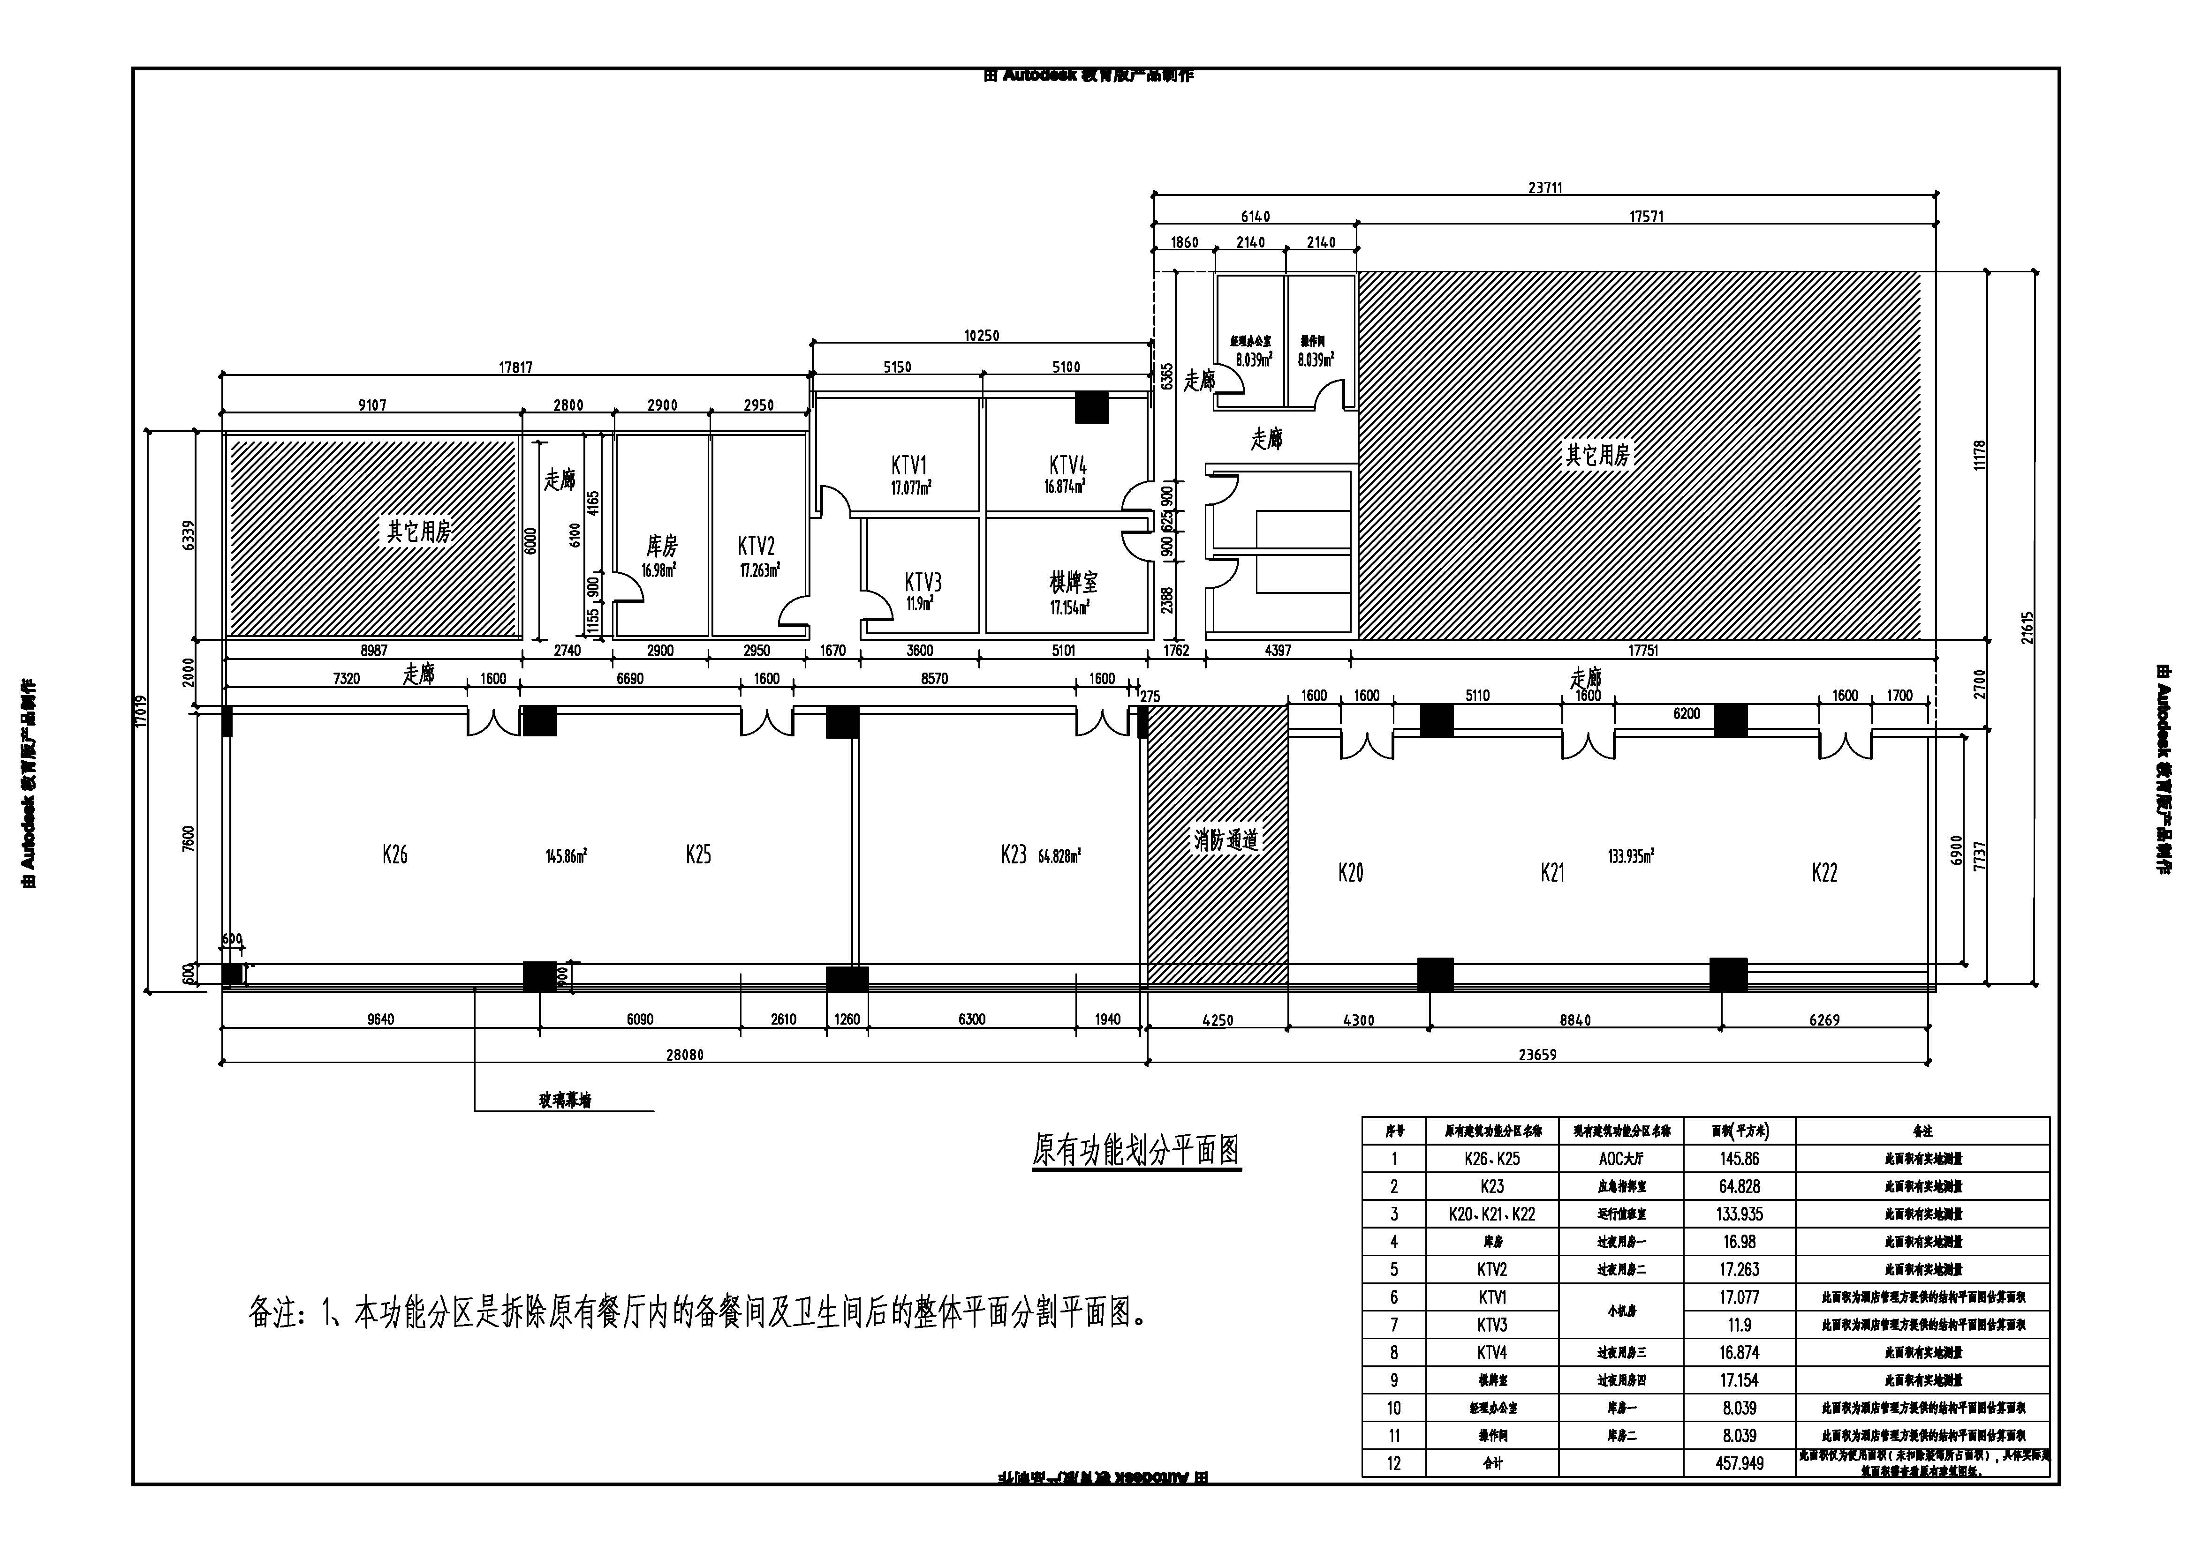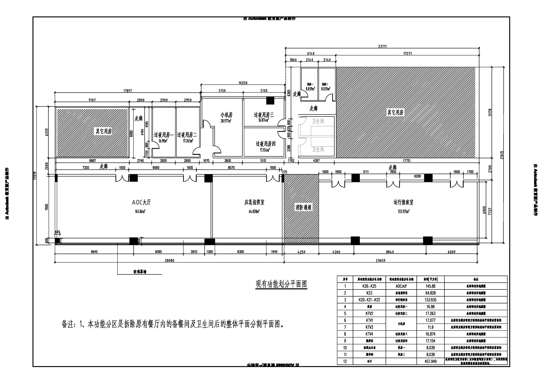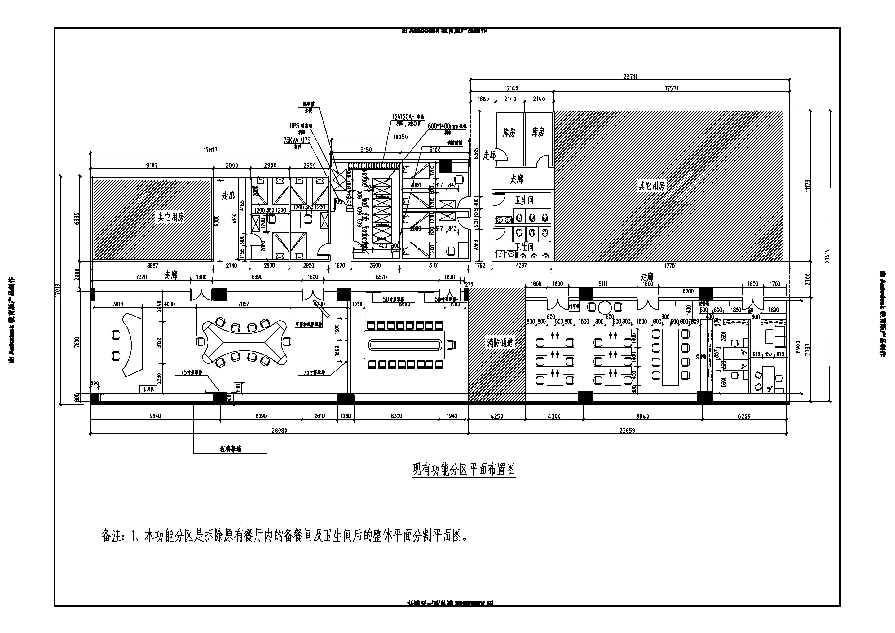

工程报价
序号 | 名称 | 建设内容 | 数量 | 合计（元） | 备注
一 | 各区域装修报价 |  | 1项
1.1 | 综合基础项目 | 含清拆原有餐房洗手间、备餐间；小机房间隔;清拆原有餐房活动屏风及落地玻璃处的立面造型；清拆原有餐房洗手间、备餐间；小机房天花；清拆原有餐房地面地毡；清运原有餐房打拆的淤泥、杂物；公共区地面防尘保护（原有走廊至电梯间）；施工场地垃圾清理、材料装卸上楼搬运费
1.2 | AOC大厅项目 | 原有天花修补（填补灯孔、天花加固）；天花扇灰油乳胶漆翻新；天花预留灯槽；原有墙面装饰板封石膏板，金属线条分隔；墙面扇灰油乳胶漆；主屏墙面铝塑板造型立面；主控台背墙墙面铝塑板造型立面（水晶字标识）；墙面不锈钢脚线；地面钢结构架空承重地台；预留天花检修口
1.3 | 应急指挥室项目 | 原有天花修补（填补灯孔、天花加固）；原有天花扇灰油乳胶漆翻新；天花预留灯槽；原有墙面装饰板封石膏板，金属线条分隔；墙面扇灰油乳胶漆；投影幕墙面焗漆玻璃造型立面；形象标识墙面焗漆玻璃造型立面（水晶字标识）； 墙面不锈钢脚线； 地面钢结构架空承重地台； 预留天花检修口
1.4 | 运行值班室项目 | 原有天花修补（填补灯孔、天花加固）； 原有洗手间、备餐间石膏板天花修复； 原有天花扇灰油乳胶漆翻新； 新建石膏板间隔； 原有墙面装饰板封石膏板，金属线条分隔； 墙面扇灰油乳胶漆； 墙面不锈钢脚线；地面钢结构架空承重地台；预留天花检修口
1.5 | 过夜用间及库房项目 | 原有房间地面防尘保护 ；原有天花油乳胶漆翻新；原有墙面油乳胶漆翻新；天花明装顶灯
1.6 | 小机房项目 | 新做铝合金扣板天花；墙面扇灰油乳胶漆；墙面不锈钢脚线；地面钢结构架空承重地台；机房不锈钢门连门锁
1.7 | 洗手间项目 | 新做铝合金扣板天花；淋浴区地面、瓷片防潮处理；淋浴区墙面安装焗漆玻璃；淋浴区玻璃淋浴门间隔连五金配件；淋浴区地台扩大铺花岗石拉坑防滑地面

